اوراق عمل مادة تصميم صفحات انترنت
دبلوم برمجة المستوى الثاني

للاستاذة :الجوهرة الجهيمي

ورقة عمل 1:
انشئي صفحة انترنت بحيث تكون:
- العنوان "صفحة انترنت"
- المحتوى بحتوي على النص التالي "السلام عليكم ورحمة الله وبركاتة"

ورقة عمل 2:
انشئي صفحة انترنت بحيث تكون:
- اضبطي اتجاة الصفحة بحيث يكون من اليمين الى اليسار
- لون خلفية الصفحة اصفر “yellow”
- انشئي فقرة جديدة واكتبي داخلها واضبطي محاذاتها في المنتصفوالخط عريض "العلم نور والجهل ظلام "
- ضعي في سطر جديد النص التالي "انا اسمك مبرمجة ناجحة"
- ضعي في سطر جديد النص التالي " مدرسة البرمجة " واضبطي النص بحيث يكون نوع الخط “arial”
وحجمة "15" ولونة احمر “red”
- اكتبي النص التالي "برمجة" بحيث يكون من نوع العناوين وبحجم 2.

ورقة عمل 3:
انشئي صفحة انترنت كما هو موضح بالصورة
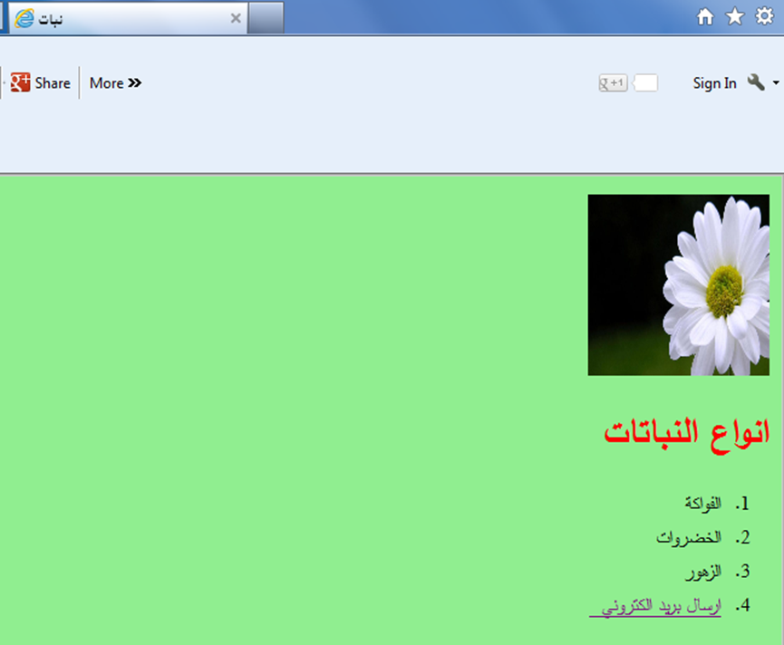

نقاط مهمة :
• يحفظ الملف باسم الطالبة بامتداد .html
• لون الخلفية اخضر فاتح "lightgreen"
• يجب ان يكون تجانب الصفحة من اليمين لليسار
• عنوان الصفحة نبات
• ادراج صورة ورد بطول 150 وعرض 150
• انواع النباتات بصيغة عنوان رئيسي H1
• تعداد رقمي لانواع النباتات كما في الصورة
• انشاء ارتباط تشعبي ارسال بريد الكتروني يفتح برنامج اوتلوك.

ورقة عمل 4:
انشئي صفحة انترنت كما هو موضح بالصورة
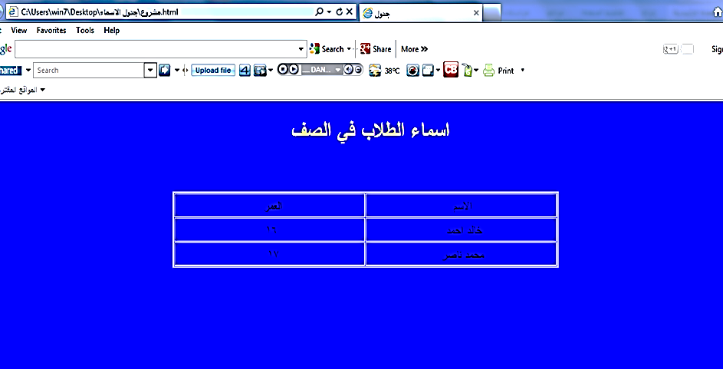

نقاط مهمة :
• يحفظ الملف باسم جدول الاسماء بامتداد .html
• لون الخلفية ازرق
• عنوان الصفحة جدول
• اسماء الطلاب في المنتصف بخط عريض حجمة6 ولونه اصفر
• ادرجي جدول محاذاته في المنتصف و عرض الحدود 2 ويتكون من ثلاث صفوف وعمودين ومحتوى كل خلية في المنتصف كما في الصورة

ورقة عمل 5
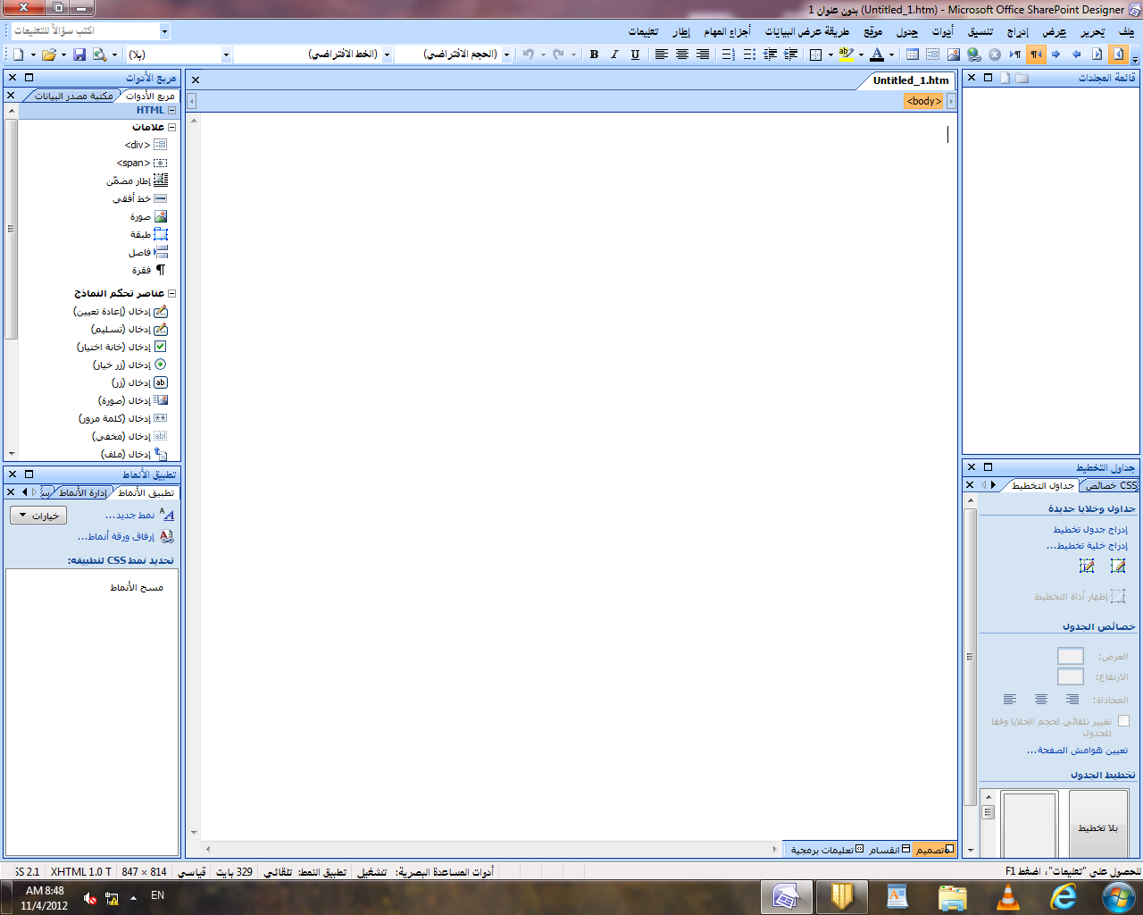
في الصورة السابقة واجهه برنامج شيربوينت وضحي مايلي:
- شريط العنوان
- شريط القوائم
- شريط الادوات الشائع
- اطار المستند
- الواح المهام
- شريط المعلومات

اذكري 4 من اهم انواع الواح المهام في البرنامج؟

ورقة عمل 6
انشئي موقع باستخدام شيربوينت كما يلي:
- اسم الموقع "المجموعة الشمسية
- لون الخلفية في جميع الصفحات "زهري"
- نوع الخط في جميع الصفحات "andalus "
- الصفحة الاساسية"default " كما يلي :

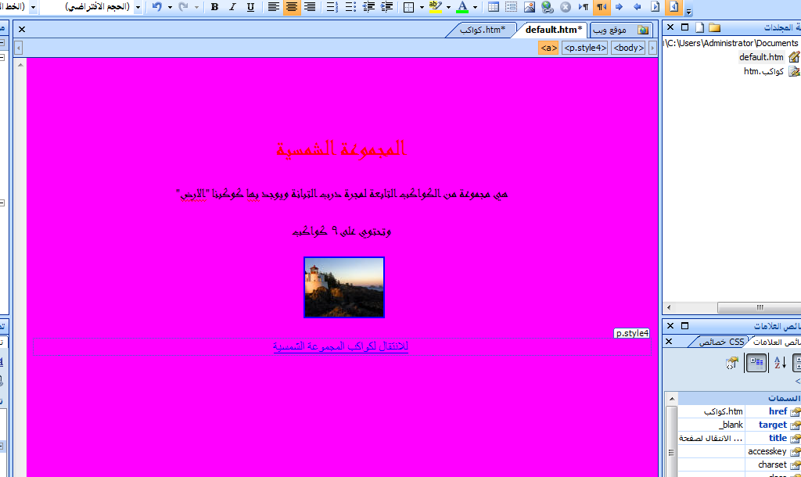
- ادرجي أي صورة توضيحية باختيارك تكون مصغرة بعد النقر عليها تفتح صفحة فيها الصورة بحجمها الطبيعي
- يوجد رابط تشعبي ينقل لصفحة كواكب عن طريق فتح اطار جديد ويوجد تلميح عند التمرير على الرابط "الانتقال لصفحة الكواكب
- يكون تصميم صفحة كواكب كما في الصورة
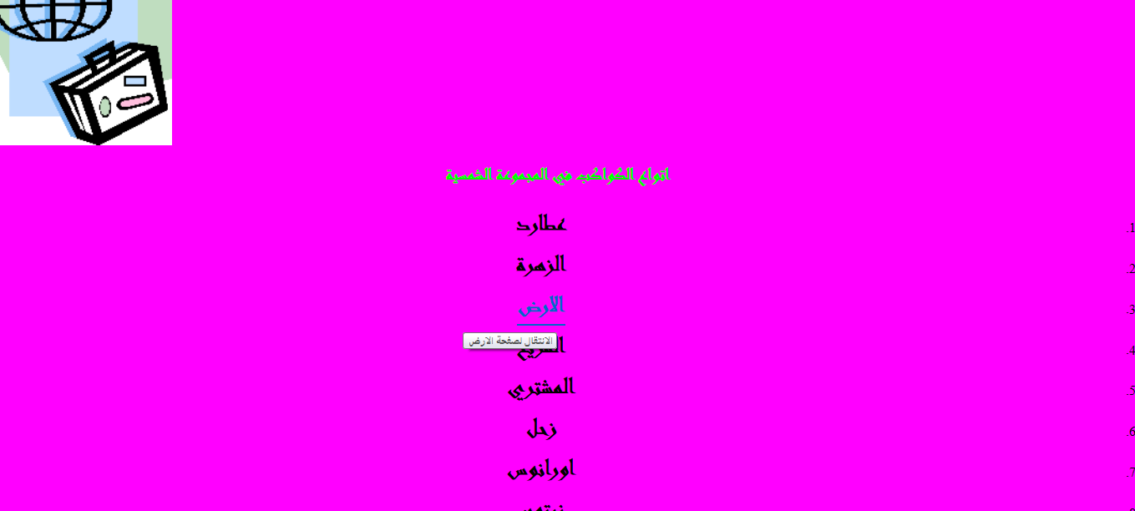
- يوجد ارتباط تشعبي عند الارض بتلميح "الانتقال لصفحة الارض" ينقل لصفحة الارض في اطار جديد.
- تكون محتويات صفحة الارض من صور وكتابة باختيارك
- يوجد ارتباط تشعبي في صفحة الارض "الانتقال للصفحة الرئيسية " ينقلنا للصفحة الرئيسية في نفس الاطار.

ورقة عمل تصميم 7

افتحي الموقع الذي انشئتيه سابقا "المجموعة الشمسية وانشئي فيه مايلي:
- في الصفحة الاساسية ادرجي جدول في اسفل الصفحة واضيفي له عنوان فرعي احجام الكواكب كما في الصورة
- اجعلي الخليتين "اسم الكوكب" و"الحجم" رؤس للجدول

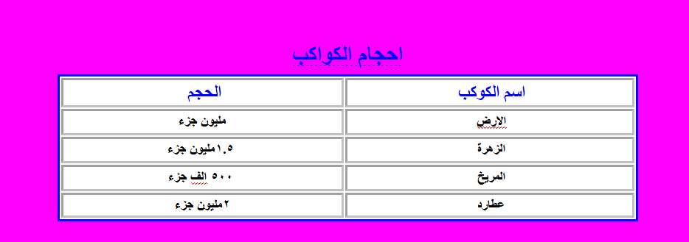

- انشئي علامة مرجعية لنفس الجدول باسم "احجام الكواكب" مرتبطة برابط تشعبي اعلى الصفحة "الانتقال لجدول احجام الكواكب" كما في الصورة التالية
- انشئي رابط تشعبي ارسال بريد الكتروني واضيفي ايميلك لعنوان البريد.
- ادرجي مكون ويب اعلى الصفحة "بسم الله الرحمن الرحيم" لون الخلفية اصفر,السلوك مرور,العرض 100% لون النص ازرق.

